ООО «Ленандплай»

300057, Тульская обл., г. Тула, ул. Пузакова, д. 19 пом. 17
ОКПО 39001062
ОГРН 1147154040758
ИНН 7104526584

Детский центр Learn&play осуществляет деятельность с февраля 2015 года.
В 2015 году Детский центр Learn&play получил от администрации города Тулы грант на развитие бизнеса в размере 500 тыс. руб.

Основными направлениями деятельности компании является:
- Раннее развитие (1,5- 3 года)
- Робототехника и легоконструирование (5-10 лет)
- ОФП с эл-ми УШУ (6-10 лет)
- Боевое искусство Вин Чун – для взрослых ( от 16 лет)
- Подготовка к школе (от 4 лет)
- Сказкотерапия (4-7 лет)
- Английский язык (с 5-ти лет)
- Логопед/психолог
- Мастер-классы по мыловарению и организация праздников.

По итогам 2017 года ООО «Ленандплай» достигнуты следующие показатели:
- Выручка от реализации товаров (работ и услуг) без учета НДС увеличилась на 8,6%;
- Сумма налоговых платежей, уплаченных в бюджеты всех уровней увеличилась на 2,2%;
- Создано 1 рабочие место;
- Сохранено 3 рабочих места.

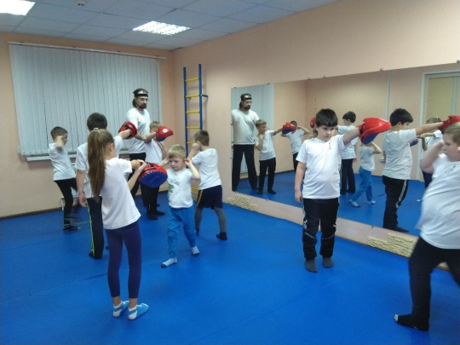 | 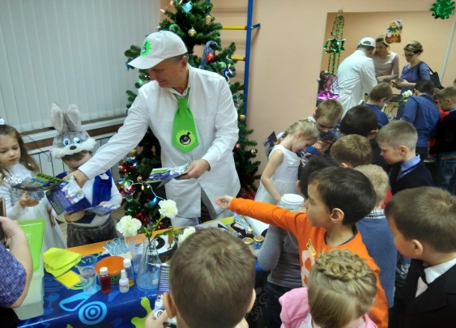
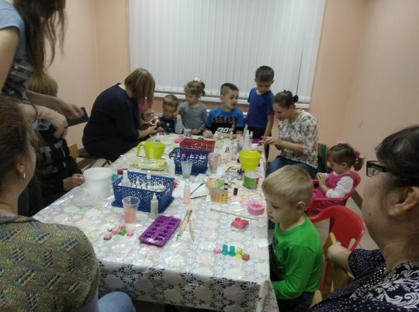 | 